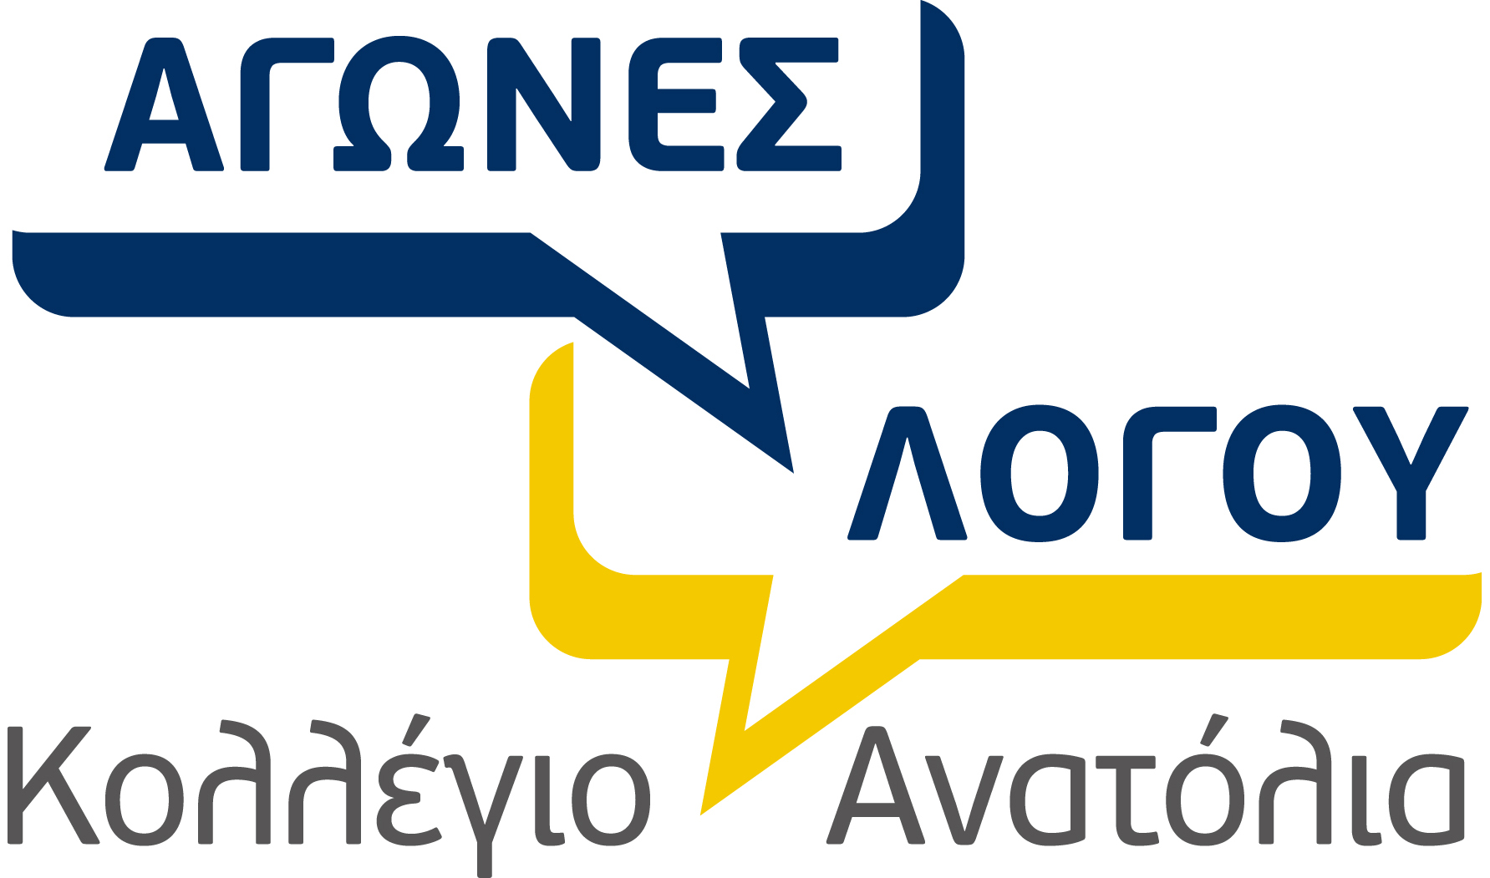
ΠΡΟΣΚΛΗΣΗ-ΕΝΗΜΕΡΩΣΗ
20-22 Ιανουαρίου 2017

Το Αμερικανικό Κολλέγιο Ανατόλια διοργανώνει κατά τη σχολική χρονιά 2016-2017 τους Γ΄ Αγώνες Λόγου στις εγκαταστάσεις του Σχολείου (Κέννεντυ 60, 55510, Πυλαία) από την Παρασκευή 20 έως την Κυριακή 22 Ιανουαρίου 2017. Στους Αγώνες αυτούς μπορούν να συμμετάσχουν ομάδες μαθητών και μαθητριών από τα Γυμνάσια και τα Λύκεια της Θεσσαλονίκης και της περιφέρειας που θα δηλώσουν ενδιαφέρον εντός της προθεσμίας και θα τηρήσουν τους όρους συμμετοχής. Τα αγωνίσματα είναι οι Διττοί Λόγοι, ο Προτρεπτικός Λόγος, ο Αυθόρμητος Λόγος και η Εκφραστική Ανάγνωση.
Στόχος της διοργάνωσης είναι η ενημέρωση των παιδιών για θέματα επικαιρότητας, η ευαισθητοποίηση και ο προβληματισμός τους για ζητήματα που απασχολούν την ανθρωπότητα, η συναναστροφή και η ανταλλαγή απόψεων με συνομηλίκους. Επιθυμούμε να τους δοθεί η ευκαιρία να αναπτύξουν την κριτική τους ικανότητα, να καλλιεργήσουν την ευγλωττία τους, να εκφράσουν με ευπρεπή και αποτελεσματικό τρόπο τις ανησυχίες τους και τις απόψεις τους, αλλά και να εντρυφήσουν στη λογοτεχνία, ασκούμενοι στη σωστή ανάγνωση λογοτεχνικών κειμένων. Η εμπειρία της συμμετοχής θα τους προσφέρει γνώσεις, βαθύτερη σκέψη, μεστή και πλουσιότερη έκφραση, άνεση και αυτοπεποίθηση στην επικοινωνία τους με πολυπρόσωπο ακροατήριο αλλά και πνεύμα ευγενούς άμιλλας και συνεργασίας.

ΟΡΟΙ ΣΥΜΜΕΤΟΧΗΣ

- Διαδικασία συμμετοχής
Τα σχολεία που ενδιαφέρονται να συμμετάσχουν στους Γ΄ Αγώνες Λόγου που διοργανώνονται στο Κολλέγιο Ανατόλια καλούνται να δηλώσουν συμμετοχή ηλεκτρονικά ή με fax μέχρι τις 21 Οκτωβρίου 2016, συμπληρώνοντας την αίτηση (ΔΗΛΩΣΗ 1) που ακολουθεί στο τέλος αυτής της επιστολής με τα στοιχεία του σχολείου τους. Μέχρι τις 25 Νοεμβρίου 2016 θα πρέπει να υποβληθεί με τον ίδιο τρόπο η ονομαστική λίστα των συμβούλων-καθηγητών και των διαγωνιζόμενων μαθητών/-τριών (ΔΗΛΩΣΗ 2), καθώς και η βεβαίωση συναίνεσης βιντεοσκόπησης των μαθητών (ΔΗΛΩΣΗ 3). Για το αγώνισμα της Εκφραστικής Ανάγνωσης, προκειμένου να μην ακουστούν περισσότερες φορές τα ίδια κείμενα, παρακαλούμε να σταλούν οι τίτλοι των αποσπασμάτων που θα αναγνωστούν μέχρι τις 25 Νοεμβρίου. Οι οργανωτές θα επικοινωνήσουν με τα σχολεία, εάν κριθεί απαραίτητο να γίνουν αλλαγές. Η ηλεκτρονική διεύθυνση, στην οποία θα σταλούν οι δηλώσεις είναι: dkyriaki@anatolia.edu.gr και το fax είναι 2310 317 173. Για οποιαδήποτε διευκρίνιση μπορείτε να επικοινωνήσετε με την κα Λία Ζουργού (2310 398 240), την κα Κλεοπάτρα Μητρούλη (2310 398 395 για τους Διττούς Λόγους) και την κα Δανάη Κυριάκη (2310 398 373).

Διαγωνιζόμενοι μαθητές/-τριες
- Στην ομάδα κάθε σχολείου μπορούν να συμμετέχουν μέχρι δεκαπέντε (15) μαθητές/-τριες, οι οποίοι επιτρέπεται να πάρουν μέρος σε ένα έως τέσσερα αγωνίσματα, σε κάθε αγώνισμα όμως επιτρέπεται να συμμετέχουν μέχρι τρεις μαθητές/-τριες από κάθε σχολείο. Αυτό σημαίνει ότι για τα αγωνίσματα του Προτρεπτικού Λόγου, του Αυθόρμητου Λόγου και της Εκφραστικής Ανάγνωσης κάθε σχολείο μπορεί να έχει μέχρι τρεις συμμετοχές ανά αγώνισμα. Για τους Διττούς Λόγους κάθε σχολείο μπορεί να στείλει δύο τριμελείς ομάδες. Οι ομάδες θα είναι σχολικές και όχι διασχολικές, επομένως κάθε σχολείο θα συγκροτήσει μια ή δύο αμιγείς τριμελείς ομάδες μαθητών/-τριών του. Οι ομάδες παραμένουν ίδιες από την αρχή έως το τέλος των Αγώνων και εκπροσωπούν το σχολείο στο οποίο ανήκουν οι μαθητές/-τριες.

- Γυμνάσιο και Λύκειο θεωρούνται διαφορετικά σχολεία, επομένως καθένα έχει τη δυνατότητα να συμμετάσχει με μία δεκαπενταμελή ομάδα. Σε όλα τα αγωνίσματα οι μαθητές Γυμνασίων και Λυκείων διαγωνίζονται χωριστά.

- Το κόστος συμμετοχής για κάθε σχολείο είναι 10€ ανά συμμετοχή όπως αυτές θα κατατεθούν στη ‘ΔΗΛΩΣΗ 2’. Για οποιαδήποτε αποχώρηση από την ομάδα δεν επιστρέφεται το καταβληθέν ποσό. Σε κάθε μαθητή/-τρια θα δοθεί πλήρης φάκελος με το πρόγραμμα και τη γραφική ύλη που θα χρειαστεί, κάρτα ονόματος και δίπλωμα συμμετοχής. Σε όλη τη διάρκεια των Αγώνων θα λειτουργεί το κυλικείο του Σχολείου. Το κόστος σίτισης καλύπτεται από κάθε μαθητή ξεχωριστά και δεν περιλαμβάνεται στο κόστος συμμετοχής των Αγώνων.

- Κριτές
- Κριτές των Αγώνων είναι οι σύμβουλοι-καθηγητές των μαθητών/-τριών. Τα ονόματα των κριτών, το επίπεδο εμπειρίας τους σε αγώνες, καθώς και τα τηλέφωνα επικοινωνίας συμπληρώνονται μαζί με τα στοιχεία των διαγωνιζόμενων μαθητών/-τριών στη ‘ΔΗΛΩΣΗ 2’.

- Κάθε σχολείο υποχρεούται να στείλει από έναν κριτή για κάθε τρεις συμμετοχές του. Οι κριτές είναι κατά κανόνα προπονητές και άρα γνώστες των κανονισμών των αγωνισμάτων. Επειδή ο αριθμός των αιθουσών που απαιτούνται είναι μεγάλος, χρειάζονται πολλοί κριτές. Για το λόγο αυτό, όλοι οι κριτές υποχρεούνται να βρίσκονται στον χώρο του Σχολείου καθ’ όλη τη διάρκεια των Αγώνων, προκειμένου να διεξαχθούν ομαλά όλα τα αγωνίσματα.

- Επειδή βασικό συστατικό της επιτυχίας των Αγώνων Λόγου είναι η κατά το δυνατόν αντικειμενική αξιολόγηση των παιδιών, είναι πολύ σημαντικό οι κριτές να έχουν κατανοήσει τα κριτήρια αξιολόγησης και να είναι σε θέση να τα εφαρμόσουν. Γι’ αυτό το λόγο οφείλουν να παρακολουθήσουν το σχετικό σεμινάριο που θα αφορά όλα τα αγωνίσματα και που θα διεξαχθεί την Τετάρτη 11 ή την Πέμπτη 12 Ιανουαρίου. Οι σύμβουλοι-καθηγητές των σχολείων που βρίσκονται εκτός Θεσσαλονίκης θα μπορέσουν να παρακολουθήσουν το σεμινάριο βιντεοσκοπημένο.

- Επιπλέον, οι κριτές οφείλουν να είναι συνεπείς και να βρίσκονται εγκαίρως πριν από κάθε γύρο, στην καθορισμένη για κάθε αγώνισμα αίθουσα και να συμπληρώνουν επιμελώς και εγκαίρως τα φύλλα αξιολόγησης.

- Αναλυτικά οι υποχρεώσεις τους διευκρινίζονται στους κανονισμούς κάθε αγωνίσματος.

- Χρονομέτρες
Το Κολλέγιο Ανατόλια αναλαμβάνει την εκπαίδευση των χρονομετρών.

- Η προετοιμασία και το πρόγραμμα των Γ΄Αγώνων Λόγου.
Για την υποστήριξη των συμβούλων-καθηγητών και την καλύτερη προετοιμασία των μαθητών/-τριών είναι αναρτημένα στην ηλεκτρονική σελίδα του Σχολείου (www.anatolia.edu.gr) αποσπάσματα και θέματα από παλαιότερους αγώνες και όλα τα θέματα/αποσπάσματα της περσινής διοργάνωσης, τα οποία βεβαίως δεν θα χρησιμοποιηθούν φέτος. Το αναλυτικό πρόγραμμα των Γ΄Αγώνων Λόγου θα αποσταλεί εγκαίρως στα σχολεία που θα δηλώσουν συμμετοχή.
Όλες οι αναλυτικές πληροφορίες αναφορικά με την περιγραφή και τη διεξαγωγή κάθε αγωνίσματος θα αποσταλούν σε όσα σχολεία εκδηλώσουν ενδιαφέρον αλλά σύντομα θα αναρτηθούν και στην ηλεκτρονική σελίδα του Σχολείου.

Διευθύντρια Εξωσχολικών Δραστηριοτήτων
Έλλεν Προεστόπουλος

